第一金守護 兒童金安全【兒童安全親子營】
二重國小、安坑國小、中正國小交通方式
【10/17二重國小】交通方式建議〈資料參考自二重國小官方網站〉
- 公車 ：292、227、14、211、640(東海中學站下)； 274、14(三重商工站下)。
- 開車：(如下圖)
(1)市民大道：經由市民大道接忠孝橋第二引道（中山路口）下。
(2)高速公路：從三重市交流道下，忠孝路直走。
※提醒：學校附近有停車格，或是可從忠孝路三段93巷進入二重國小地下停車場
- 捷運：捷運三重站3號出口下車後，沿著疏洪東路步行約20分鐘。
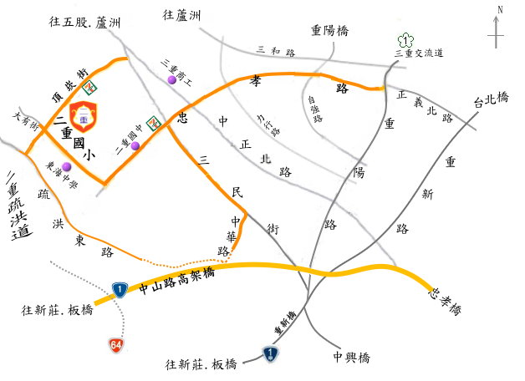

【10/18安坑國小】交通方式建議〈資料參考自安坑國小官方網站〉
- 捷運/公車 ：
- 捷運新店區公所站：搭乘公車「綠10」，在「安坑國小站」下車，可直接到達校門口，是最方便的公車路線，但缺點班次較少。
- 捷運新店區公所站：搭乘公車「643」、「648」、「905」、「棕7」、「綠1」、「綠7」、「綠8」、「綠10」，在「安康派出所站」下車，步行往安康路二段85巷進入約2-3分鐘，即抵達校門口。
- 捷運新店總站：搭乘公車大南客運「839」、台北客運「新店往三峽」，在「安康派出所站」下車，步行往安康路二段85巷進入約2-3分鐘，即抵達校門口。
- 捷運景安站：搭乘公車「橘1」，在「安康派出所站」下車，步行往安康路二段85巷進入約2-3分鐘，即抵達校門口。
- 捷運頂溪站：搭乘公車「624」，在「安康派出所站」下車，步行往安康路二段85巷進入約2-3分鐘，即抵達校門口。
- 捷運忠孝敦化站：搭乘公車「905」、「906」、「909」，在「安康派出所站」下車，步行往安康路二段85巷進入約2-3分鐘，即抵達校門口。
- 瀏覽所有19條可達安坑國小的公車路線：http://ak.takes.ntpc.edu.tw/pic1/index.asp?teacher_name=%B3%AF%A4%E5%BB%FA&dir=%A6w%A7|%B0%EA%A4p%A4%BD%A8%AE%B8%F4%BDu%B9%CF
※以上資訊來源：新北市政府「乘車資訊服務系統」。
- 開車：
- 高速公路：下安坑交流道(安坑方向，右線)→下交流道後右轉安康路→遇到第一座陸橋左轉安忠路(安康派出所前左轉)。
- 高速公路：下安坑交流道(安坑方向，右線)→下交流道後右轉安康路→遇到第一座陸橋左轉安忠路(安康派出所前左轉)。
- 高速公路：下安坑交流道(安坑方向，右線)→下交流道後右轉安康路→遇到第一座陸橋左轉安忠路(安康派出所前左轉)。
- 新店北新路：過碧潭大橋→安康路→遇到第一座陸橋左轉安忠路(安康派出所前左轉)。
- 環河快速道路：過碧潭大橋->安康路->遇到第一座陸橋左轉安忠路(安康派出所前左轉)。
- 中和南勢角：安和路->安康路往三峽方向->遇到第一座陸橋左轉安忠路(安康派出所前左轉) 。
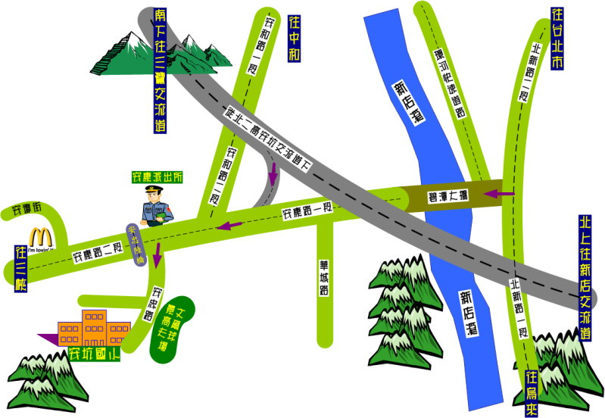
※提醒：學校無提供停車服務，附近麥當勞（在安康路二段上）對面有立體停車場，旁邊還有平面停車場，可多加利用。
※地圖如下：

【10/25中正國小】交通方式建議〈資料參考自中正國小官方網站〉
- 公車 ：綠2、綠6、綠13、綠15、644、909、918延、905、951 (中正國小下)
- 開車：
- 新店交流道：下交流道後右轉中興路→第一個紅綠燈（中正路）右轉→直走經北新路再到三民路左轉→尋找右邊中正國小牌樓進入。
- 安坑交流道：下安坑交流道往新店方向下→下交流道後直走中央路→遇中正路右轉→遇三民路右轉→尋找左邊中正國小牌樓進入。
- 從台北市羅斯福路：沿羅斯福路直走→過景美橋→到新店市接北新路直走→過捷運新店市公所站中華路右轉→中華路直走到底三民路左轉→尋找右邊中正國小牌樓進入。
※提醒：學校無提供停車服務，附近也較少停車位，請謹慎考慮是否開車前往
- 捷運：捷運新店線至「新店市公所站」從1號出口出站→右轉中華路→沿中華路直走到底三民路左轉→尋找右邊中正國小牌樓進入。
※地圖如下：
